ΑΙΤΗΣΗ ΣΥΜΜΕΤΟΧΗΣ
Συνυπάρχοντας σε ένα Πολυπολιτισμικό Σχολείο
«Η αυλή της Βαβέλ»
Προβολή ταινίας - Συζήτηση - Εργαστήρια

«Η αυλή της Βαβέλ»
της Julie Bertuccelli

Παρασκευή 13 Ιανουαρίου

17.30-21.00

Γαλλικό Ινστιτούτο Θεσσαλονίκης Λεωφόρος Στρατού 2Α

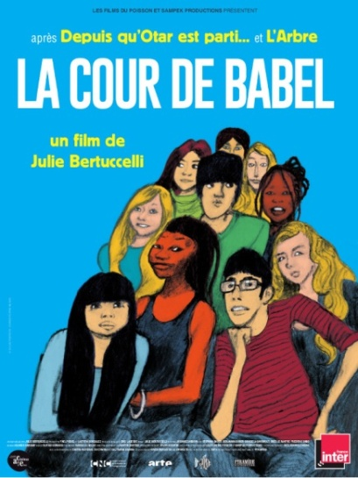

ΟΝΟΜΑΤΕΠΩΝΥΜΟ
ΣΧΟΛΕΙΟ
ΕΙΔΙΚΟΤΗΤΑ
Ε-Mail
ΤΗΛ.ΕΠΙΚΟΙΝΩΝΙΑΣ

Παρακαλούμε για καλύτερο προγραμματισμό της εκδήλωσης να αποσταλεί στο : gragogis@dide-v.thess.sch.gr

